EELNÕU

Jõelähtme Vallavolikogu

O T S U S

Jõelähtme 11. aprill 2024 nr ___

Loo alevik Saha tee 11 ja 11c maaüksuste ja lähiala detailplaneeringu algatamine, lähteülesande kinnitamine ja keskkonnamõju strateegilise hindamise algatamata jätmine

Jõelähtme Vallavolikogu algatab detailplaneeringu koostamise Loo alevik Saha tee 11 ja Saha tee 11c maaüksustel ja lähialal. Detailplaneeringu koostamise eesmärgiks on Saha tee 11 olemasoleva Teeninduskeskuse lammutamise järgselt luua eeldused ja võimalused uue ja tänapäevase keskkonna kujundamiseks äri-, büroo ja eluhoonete rajamiseks koos neid teenindava taristu sh liiklus- ja parkimiskorralduse, haljasalade ja väliinventari lahenduste välja töötamisel. Juurdepääs planeeringu alale on tagatud munitsipaalomandis olevatelt Saha tee lõik 1, Saha tee lõik 2 ja Keskparkla maaüksuselt. Planeeritava ala suuruseks on määratud ca 1,8 ha.

Planeeringuala hõlmab alljärgnevaid maaüksusi:
- Saha tee 11 (katastritunnus: 24504:003:1013, sihtotstarve: ärimaa 100%, pindala: 11 952 m²);
- Saha tee 11c (katastritunnus: 24504:003:0818, sihtotstarve: üldkasutatav maa 100%, pindala: 4840 m²);
- Saha tee 11e (katastritunnus: 24504:003:1014, sihtotstarve: tootmismaa 100%, pindala: pindala:176 m²);
- Saha tee 13a Saha tee 13a (katastritunnus: 24504:003:0046, sihtotstarve: ärimaa 100%, pindala: 50 m²);
- osa Saha tee lõik 2 maaüksusest ca 400 m² ulatuses (katastritunnus: 24504:003:0964, sihtotstarve: transpordimaa 100%).

Alal kehtiva Jõelähtme valla Loo aleviku, Liivamäe küla, Saha küla ja Nehatu küla üldplaneeringu kohaselt asub planeeritav maa-ala tiheasustusalal, mille juhtotstarbeks on määratud ärimaa põhijuhtfunktsiooniga keskuse ala. Üldplaneeringu kohaselt on keskuse ala maa, kus asuvad elamud, ameti- ja valitsusasutused, äri- ja büroohooned, haridus-, kultuuri- ja kogunemisasutused ning kus funktsioonide eristamine ei ole üldplaneeringus otstarbekas või võimalik. Keskusala iseloomustab mitmekesisus ja funktsionaalse avatud ruumi rohkus. Ala keskuse funktsiooni tuleb rõhutada nii arhitektuuriliselt ala eriilmeliseks kujundamise kaudu kui ka täiendavalt avaliku teenuse suunamisega keskusalale.

Vastavalt kehtiva üldplaneeringuga sätestatud detailplaneeringute koostamise tingimustele tuleb arendustegevuse käigus muuhulgas vältida monofunktsionaalsuse teket, tagada avalikult kasutatavate haljas- ja pargialade olemasolu ning võimalikult ohutu ja loogiline liikluskorraldus. Loo aleviku keskuse maale elamu- ja ärikeskuse kavandamisel on hoone lubatud kõrgus kuni 9 korrust, ehitistealune pind kuni 70% krundi pindalast.

Algatatava detailplaneeringu eesmärgiks on kavandada kaasaegse ruumilahenduse põhimõtetega kooskõlas olev äri-, büroo ja eluhoone(te) püstitamine. Seega on detailplaneeringu koostamine kirjeldatud eesmärgil kooskõlas kehtiva üldplaneeringu maakasutuse juhtotstarbega. Algatatava detailplaneeringu lahendusest tingituna ning funktsionaalselt parima ruumilahenduse saavutamiseks võib tekkida vajadus Vadioja 25 m ehituskeeluvööndi vähendamiseks, mis võib tingida kehtiva üldplaneeringu muutmise vajaduse. Sellest tulenevalt algatatakse käesolev detailplaneering kehtivat üldplaneeringut muutvana. Vastavalt planeerimisseaduse (edaspidi PlanS) § 142 lõikele 1 võib detailplaneering teha põhjendatud vajaduse korral ettepaneku üldplaneeringu põhilahenduse muutmiseks sh ehituskeeluvööndi vähendamiseks. Üldplaneeringu muutmine on põhjendatud, kuna Keskkonnaamet on 03.07.2020 andnud nõusoleku Jõelähtme valla üldplaneeringu koostamise menetluses Vadioja ehituskeeluvööndi vähendamiseks 10 meetrini veepiirist (Keskkonnaameti nõusolek nr 7 13/20/11317).

Koostamisel oleva Jõelähtme valla üldplaneeringu (vastu võetud Jõelähtme Vallavolikogu 12.04.2018 otsusega nr 62) kohaselt jääb planeeringuala keskuse maa-alale, kus võivad kontsentreeritult asuda elu-, ameti- ja valitsushoonete, kaubandus- ja teenindushoonete, büroo, kultuuri- ja spordihoonete, ühtselt toimiva kaubandus-, teenindus- ja meelelahutuskeskuse, vaba aja veetmise ning muude keskusesse sobivate maakasutuse juhtotstarbega maa-alad, sh haljasalad ja parkmetsad. Maa-ala üldiste kasutus- ja ehitustingimuste kohaselt tuleb detailplaneeringu koostamisel lähtuda muuhulgas võimalikult mitmekesise ja avalikult kasutatava ruumi loomise põhimõttest, tagada avalikult kasutatavate haljas- ja pargialade olemasolu, parkimiskohtade vajadus maa-ala kasutusotstarbest tulenevalt ning võimalikult ohutu ja loogiline liikluskorraldus. Hoonete lubatud kõrgus Loo alevikus keskuse- või ärihoonete rajamiseks on kuni 35 m. Kavandataval puudub vastuolu koostamisel oleva üldplaneeringuga.

Detailplaneeringu koostamisel tuleb arvestada planeeringuala lähipiirkonnaga, kus paiknevad aleviku keskusele olulised hooned ja rajatised, äri- ja ühiskondlikud hooned sh Loo Keskkool koos perspektiivse laiendusega, kooli staadion. Planeeringu koostamisel arvestada Saha tee 8 ja 8a maaüksuste ja lähiala detailplaneeringu välja töötatud lahendustega (kehtestatud 12.10.2023 Jõelähtme Vallavolikogu otsusega nr 156).

Algatatava detailplaneeirngu parkimise lahendus tuleb välja töötada arvestades kavandatavat ehitusmahtu, ühtlasi analüüsides lähipiirkonna parakimiskoormust ning võimalusel lahendada piirkonnas vajalik täiendav parkimisvajadus planeeringu koostamise raames. Krundile kavandatud uushoonete parkimisvajadus tuleb arvutada vastavalt kehtivatele normatiividele ja parkimine ise tuleb korraldada oma krundil.

EELIS (Eesti looduse infosüsteem), Keskkonnaagentuuri andmebaasi kohaselt ei paikne planeeringualal kaitstavaid loodusobjekte, Natura 2000 võrgustiku alasid ega teisi maastikuliselt väärtuslikke või tundlikke alasid, mida planeeringuga kavandatav tegevus võib mõjutada.

Vastavalt PlanS § 124 lg 6 ja PlanS § 142 lg 6 kohaselt tuleb algatatava detailplaneeringu koostamisel anda eelhinnang ja kaaluda keskkonnamõju strateegilise hindamise vajadust (edaspidi KSH), lähtudes keskkonnamõju hindamise ja keskkonnajuhtimissüsteemi seaduse (edaspidi KeHJS) § 33 lg 4 ja 5 ning 6 kohaste asjaomaste asutuste seisukohtadest.

Lähtuvalt KeHJS § 33 lg 2 p 1 tuleb vajadusel keskkonnamõju strateegiliselt hinnata, kui tehakse muudatusi üldplaneeringusse ja punktist 3, kui koostatakse detailplaneering PlanS § 142 lg 1 p 1 või 3 sätestatud juhul. Lähtuvalt PlanS § 124 lg 6 ja § 142 lg 6 ning KeHJS § 33 lg 2 p 1 ja p 3 ning § 35 lg 5 viidi üldplaneeringut muutva detailplaneeringu KSH vajaduse tuvastamiseks läbi KeHJS § 33 lg 3-5 esitatud kriteeriumitel põhinev eelhindamine (vt Lisa 2,), mille kohaselt KSH läbiviimine detailplaneeringu koostamisel ei ole eeldatavalt vajalik, kuna planeeritava tegevusega ei kaasne eeldatavalt olulist keskkonnamõju. Kui detailplaneeringu koostamise käigus selgub KSH vajadus, tuleb algatada KSH koostamine.

KeHJS § 33 lg 6 kohaselt on KSH algatamise vajalikkuse kohta küsitud arvamust Keskkonnaametilt 04.03.2024 Jõelähtme Vallavalitsuse kirjaga nr 6-4/1415. Keskkonnaamet asus XX.XX.2024 kirjaga nr XXXXX seisukohale, et …..

Jõelähtme Vallavalitsus esitas 04.03.2024 kirjaga nr 6-4/1415 Regionaal- ja Põllumajandusministeeriumile KeHJS § 33 lg 6 kohaselt detailplaneeringu koostamise algatamise ja keskkonnamõju strateegilise hindamise algatamata jätmise otsuse eelnõu seisukoha saamiseks. Regionaal- ja Põllumajandusministeerium esitas seisukohad XXXX 2024 kirjaga nr XXXX……

Juhindudes eeltoodust ja kohaliku omavalitsuse korralduse seaduse § 6 lg 1, § 22 lg 2, planeerimisseaduse § 124 lg 10, § 126, § 128 lg 1, § 142 lg 2 ja 6, KeHJS § 33 lg 2 p1 ja 3, lg 3, 4, 5 ning § 35 lg 5, Jõelähtme Vallavolikogu 15.01.2015 määruse nr 36 „Jõelähtme valla ehitusmäärus“ § 3 lg 2 p 1 Jõelähtme Vallavolikogu

o t s u s t a b:

- Algatada Loo alevik Saha tee 11 ja 11c maaüksuste ja lähiala detailplaneeringu koostamine.
- Kinnitada Loo alevik Saha tee 11 ja 11c maaüksuste ja lähiala detailplaneeringu lähteülesanne vastavalt lisale 1.
- Jätta algatamata keskkonnamõju strateegiline hindamine.
- Määrata planeeritava ala suuruseks ca 1,8 ha vastavalt lähteülesande (lisa 1) punktis 8 esitatud skeemile.
- Detailplaneeringu algatamise ja lähteülesande kinnitamise ja keskkonnamõju strateegilise hindamise algatamata jätmise otsusega on võimalik tutvuda Jõelähtme Vallavalitsuse veebilehel, aadressil https://joelahtme.ee ja Jõelähtme vallamajas (Postijaama tee 7, Jõelähtme küla, Jõelähtme vald, 74202 Harjumaa).
- Otsus jõustub teatavakstegemisest.

Väino Haab
vallavolikogu esimees

LISA 1
KINNITATUD
Jõelähtme Vallavolikogu 11.04.2024 otsusega nr ___
„Loo alevik Saha tee 11 ja 11c maaüksuste ja lähiala detailplaneeringu algatamine, lähteülesande kinnitamine ja keskkonnamõjude strateegilise hindamise algatamata jätmine“

Lähteülesanne Loo alevik Saha tee 11 ja 11c maaüksuste ja lähiala detailplaneeringu koostamiseks

Detailplaneeringu algatamise taotleja: Jõelähtme Vallavalitsus
Detailplaneeringu koostamise korraldaja: Jõelähtme Vallavalitsus (Postijaama tee 7, Jõelähtme küla 74202 Jõelähtme vald, e-post: kantselei@joelahtme.ee)
Detailplaneeringu koostaja: hanke alusel
Detailplaneeringu kehtestaja: Jõelähtme Vallavolikogu (Postijaama tee 7, Jõelähtme küla 74202 Jõelähtme vald, e-post: kantselei@joelahtme.ee)
Lähteülesanne on kehtiv: 2 aastat alates kinnitamise kuupäevast

1. Detailplaneeringu koostamise eesmärk:
Detailplaneeringu eesmärgiks on Saha tee 11 maaüksusele ehitusõiguse ja hoonestustingimuste määramine äri-, büroo ja eluhoonete kavandamiseks, liiklus- ja parkimiskorralduse ning tehnovarustuse lahenduste välja töötamine, keskkonnatingimuste seadmine planeeringuga kavandatu elluviimiseks. Planeeritava ala suuruseks on ca 1,8 ha.

Algatatava detailplaneeringuga on kavas muuta kehtivat Loo aleviku, Liivamäe küla, Saha küla ja Nehatu küla üldplaneeringut (kehtestatud Jõelähtme Vallavolikogu 25.08.2011 otsusega nr 209) Vadioja 25 m ehituskeeluvööndi vähendamise osas.

2. Planeeritav ala ja olemasoleva olukorra kirjeldus:
2.1. Planeeringuala hõlmab järgnevaid kinnistuid:
-Saha tee 11 (katastritunnus: 24504:003:1013, sihtotstarve: ärimaa 100%, pindala: 11 952 m²);
-Saha tee 11c (katastritunnus: 24504:003:0818, sihtotstarve: üldkasutatav maa 100%, pindala: 4840 m²);
-Saha tee 11e (katastritunnus: 24504:003:1014, sihtotstarve: tootmismaa 100%, pindala: pindala:176 m²);
-Saha tee 13a Saha tee 13a (katastritunnus: 24504:003:0046, sihtotstarve: ärimaa 100%, pindala: 50 m²);
-osa Saha tee lõik 2 tee maaüksusest ca 400 m² ulatuses (katastritunnus: 24504:003:0964, sihtotstarve: transpordimaa 100%).
2.2. Alal kehtiva Jõelähtme valla Loo aleviku, Liivamäe küla, Saha küla ja Nehatu küla üldplaneeringu (kehtestatud Jõelähtme Vallavolikogu 25.08.2011 otsusega nr 209) kohaselt asub planeeritav maa-ala tiheasustusalal, mille juhtotstarbeks on määratud (ärimaa põhi-juhtfunktsiooniga) keskuse ala.
2.3. EELIS (Eesti looduse infosüsteem) Keskkonnaagentuuri andmebaasi kohaselt ei paikne planeeringualal kaitstavaid loodusobjekte, Natura 2000 võrgustiku alasid ega teisi maastikuliselt väärtuslikke või tundlikke alasid, mida planeeringuga kavandatav tegevus võib mõjutada.
2.4. Juurdepääs planeeringu alale on Saha teelt, Saha tee lõik 1 ja 2 kaudu.
2.5. Ehitisregistri andmetel paikneb planeeritaval maaüksusel Saha tee 11 Teeninduskeskuse hoone, ehitisregistri koodiga nr 120282172, muu rajatis - Skatepark, ehitisregistri koodiga nr 220604992.
2.6. Planeeritaval alal kehtivad kitsendused:
2.6.1. Vadioja kalda veekaitsevöönd, ehituskeeluvöönd ja piiranguvöönd;
2.6.2. Kaugküttetorustik koos surveseadme kaitsevööndiga;
2.6.3. Sideehitis koos kaitsevööndiga;
2.6.4. Elektri maakaabelliinid koos elektripaigaldise kaitsevööndiga;
2.6.5. Vee-, kanalisatsiooni ja sademeveekanalisatsiooni torustik koos kaitsevööndiga.

3. Arvestamisele kuuluvad planeeringud, projektid ja muud dokumendid:
3.1. Jõelähtme valla Loo aleviku, Liivamäe küla, Saha küla ja Nehatu küla üldplaneering (kehtestatud Jõelähtme Vallavolikogu 25.08.2011 otsusega nr 209);
3.2. Koostamisel olev Jõelähtme valla üldplaneering (vastu võetud Jõelähtme Vallavolikogu 12.04.2018 otsusega nr 62).
3.3. Arvestamisele kuuluvad detailplaneeringud:
3.3.1 Loo aleviku Keldri 1 ja 2 detailplaneering (kehtestatud Jõelähtme Vallavolikogu 27.11.2001 otsusega nr 75);
3.3.2. Saha tee 8 ja 8a maaüksuste ja lähiala detailplaneering (kehtestatud Jõelähtme Vallavolikogu 12.10.2023 otsusega nr 156).
3.3.3. Projekteerimistingimused Loo alevikus Kuusiku tee 1a // Saha tee 7 maaüksusel Loo kooli hoone laiendamiseks ja teenuskeskuse hoone püstitamiseks. (väljastatud Jõelähtme Vallavalitsuse 21.12.2023 korraldusega nr 1066).

4. Nõuded koostatavale detailplaneeringule:
4.1. Detailplaneeringu koostamisel tuleb lähtuda kehtivatest õigusaktidest ja kõrgematest planeeringutest.
4.2. Planeering algatatakse kehtivat üldplaneeringut muutvana.
4.3. Planeeritavale alale tuleb koostada ajakohane topo-geodeetiline alusplaan mõõdus 1:500, mõõdistades ka ala 20 m ulatuses väljaspool planeeritavat kinnistut (arvestades olemasolevaid kinnisasjade piire). Kooskõlastatud geodeetiliste tööde aruanne tuleb esitada vallavalitsusele paberkandjal ja digitaalselt PDF formaadis (joonis ka DWG formaadis).
4.4. Detailplaneering koosneb seletuskirjast ja joonistest. Detailplaneeringu jooniste koosseisu kuuluvad vähemalt: asukohaskeem, kontaktvööndi plaan, tugiplaan, põhijoonis ja tehnovõrkude koondplaan. Planeeringulahenduse väljatöötamisel vajadusel kaasata vastavat pädevust omavad spetsialistid.
4.4.1. Asukohaskeemil näidata planeeritava ala paiknemine piirkonnas.
4.4.2. Kontaktvööndi plaan esitada mõõtkavas 1:2000 või 1:5000. Kontaktvööndi plaanil anda seosed lähialaga, näidates ära asustus-struktuuri ja teedevõrgu, ümbruskonnas algatatud ja kehtestatud planeeringud ning vajadusel liitumispunktid tehnovõrkudega, mis paiknevad väljaspool planeeringuala, kuid seda teenindavate tehnovõrkude ja -rajatiste paiknemine kuni ühenduskohani olemasoleva tehnovõrguga (või eelvooluni), kooskõlastatult maaomaniku (või -valdajaga), kelle maaüksust planeeritav tehnorajatis läbib.
4.4.3. Tugiplaanile, mõõdus 1:500, kanda olemasolev olukord ja kõik õigusaktidest tulenevad piirangud ja kitsendused.
4.4.4. Põhijoonis vormistada mõõtkavas 1:500. Joonisel esitada tabelina kruntide ehitusõigus, kruntide moodustamine kinnistutest.
4.4.5. Tehnovõrkude koondplaanil kajastada koos planeeringulahendusega tehnovõrkudega varustatuse põhimõtted, asukohtade määramisega, vajadusel teha ettepanekuid servituutide seadmiseks võrguvaldaja kasuks. Planeeringu koostamisel lähtuda võrguvaldajate poolt väljastatud tehnilistest tingimustest.
4.4.6. Näidata juurdepääs avaliku kasutusega teelt. Esitada teede lõiked tehnovõrkudega. Parkimise korraldamine näha ette oma krundil.
4.4.7. PlanS § 135 lõike 4 kohaselt esitatakse detailplaneeringu avalikuks väljapanekuks kavandatavast keskkonnast ja hoonestusest ruumilise ettekujutuse saamiseks detailplaneeringu lisana vähemalt üks ruumilise lahenduse illustratsioon (3D-visioon vms).
4.4.8. Detailplaneeringu seletuskiri peab sisaldama planeeringu koostamise alust ja eesmärki, olemasoleva olukorra analüüsi, vastavust üldplaneeringule, planeeringulahendust (sh kruntide ehitusõigust), liikluse lahenduse kirjeldust, nõudeid kruntide hoonestamiseks (arhitektuursed nõuded ehitistele, nõuded piiretele), planeeritavate servituutide vajadused, seada keskkonnatingimused planeeringuga kavandatu elluviimiseks, tuleohutusnõuetele vastavus, tehnovõrkudega varustatuse kirjeldus vastavalt võrguvaldajate poolt esitatud tingimustele.
4.4.9. Detailplaneeringuga määrata maaüksusest moodustatavatele elamumaa kruntidele ehitusõigus, mis oleks aluseks rajatavate elamute ja neid teenindavate abihoonete projektide koostamisel. Planeeringuga määrata suurim lubatud hoonete arv, kaasaarvatud 0-60 m² ehitisealuse pinnaga ja kuni 5 m kõrgused hooned, mida kavandatakse hoonestusalale. Väljapoole hoonestusala hooneid mitte kavandada.
4.4.10. Planeeritavate hoonete (harja) kõrgus anda planeeritavast maapinnast. Planeeritava ehitusaluse pinnana käsitleda hoonete ehitiste aluse pindade summat.
4.4.11. Planeeringus lahendada kruntide vertikaalplaneerimine, sademete- ning drenaažvee kõrvaldus (ei tohi juhtida naaberkruntidele), sh näidata vajadusel maapinna tõstmise vajadus.
4.5. Detailplaneering tuleb koostada koostöös planeeritava maa-ala elanike ning kinnisasjade ja naaberkinnisasjade omanikega ning olemasolevate ja kavandatavate tehnovõrkude omanike või valdajatega.
4.6. Detailplaneeringu lisad: vastavalt planeerimisseaduse § 3 lõikele 4 esitada nummerdatult kronoloogilises järjestuses.
4.7. Võimalike uuringute vajadust käsitleda detailplaneeringus.
4.8. Kooskõlastused esitada koondtabelis kronoloogilises järjestuses.
4.9. Detailplaneering tuleb koostada ja vormistada vastavalt rahandusministri 17.10.2019 määrusele nr 50 „Planeeringu vormistamisele ja ülesehitusele esitatavad nõuded“.

5. Koostöö ja kaasamine detailplaneeringu koostamisel
5.1. Detailplaneeringu koostamisse kaasatakse isikud, kelle õigusi võib planeering puudutada, ja isikud, kes on avaldanud soovi olla kaasatud, vastavalt PlanS § 127. Jõelähtme Vallavalitsus, planeerimismenetluse korraldajana, teavitab avalikkust, puudutatud ja huvitatud isikuid planeerimismenetlusest ning korraldab planeeringu koostamise käigus planeeringu tutvustamiseks avalikke väljapanekuid ja arutelusid.
5.2. Detailplaneering koostatakse koostöös valitsusasutustega, kelle valitsemisalas olevaid küsimusi detailplaneering käsitleb.
5.3. Riigiametitega koostöö ja kooskõlastamise korraldab Jõelähtme Vallavalitsus.
5.4. Vastuvõtmiseks esitatav detailplaneeringu materjal peab sisaldama kaasatud isikute seisukohti vastavalt PlanS § 127 sh tehnovõrkude ja -rajatiste valdajate seisukohti.

6. Detailplaneeringu eeldatav ajakava:
6.1. Planeeringu eskiislahendus tuleb esitada hiljemalt 90 päeval arvates detailplaneeringu algatamisest.
6.2. Kooskõlastamiseks esitatavad planeeringu dokumendid tuleb esitada hiljemalt 180 päeval eskiislahenduse avaliku arutelu toimumise päevast arvates või juhul, kui eskiislahenduse avalikku arutelu ei toimu, siis hiljemalt 180 päeval arvates detailplaneeringu algatamisest.
6.3. vastuvõtmiseks esitatavad planeeringu dokumendid tuleb esitada hiljemalt 30 päeval viimase kooskõlastuse saamise päevast arvates.
6.4. kehtestamiseks esitatavad planeeringu dokumendid tuleb esitada 15 päeva jooksul pärast töövõtja poolt lõpliku töö valmimist, hiljemalt kahe ja poole aasta jooksul detailplaneeringu tehnilise koostamise lepingu sõlmimise päevast arvates.

7. Detailplaneeringu esitamine menetlemiseks:
7.1. Detailplaneering esitada planeerimisseaduses kehtestatud mahus Jõelähtme Vallavalitsusele:
7.1.1. Eskiisi läbivaatamiseks ja avaliku arutelu korraldamiseks ühes eksemplaris paberil ja digitaalselt PDF formaadis. Eskiis sisaldab vähemalt olemasoleva olukorra ja kontaktvööndi analüüsi koos vastavate joonistega ning planeeringuga kavandatava lahenduse kirjeldust koos põhijoonisega.
7.1.2. Vastuvõtmiseks ja avalikustamise korraldamiseks ühes eksemplaris paberil ja koos kaasamist kajastavate materjalidega ning digitaalselt (joonised PDF, DWG ja seletuskiri DOC formaadis) ja vastavalt PlanS § 135 lg 4 kavandatavast keskkonnast ja hoonestusest ruumilise ettekujutuse saamiseks vähemalt üks planeeringulahenduse ruumiline illustratsioon.
7.1.3. Kehtestamiseks ühes eksemplaris paberkandjal, milles on kogu planeeringu materjal (sh lisad ja menetlusdokumendid) ning digitaalselt. Digitaalne kaust peab olema identne paberkaustaga.

8. Planeeritava ala ja kontaktvööndi skeem

Planeeritav ala
Kontaktvööndi piir

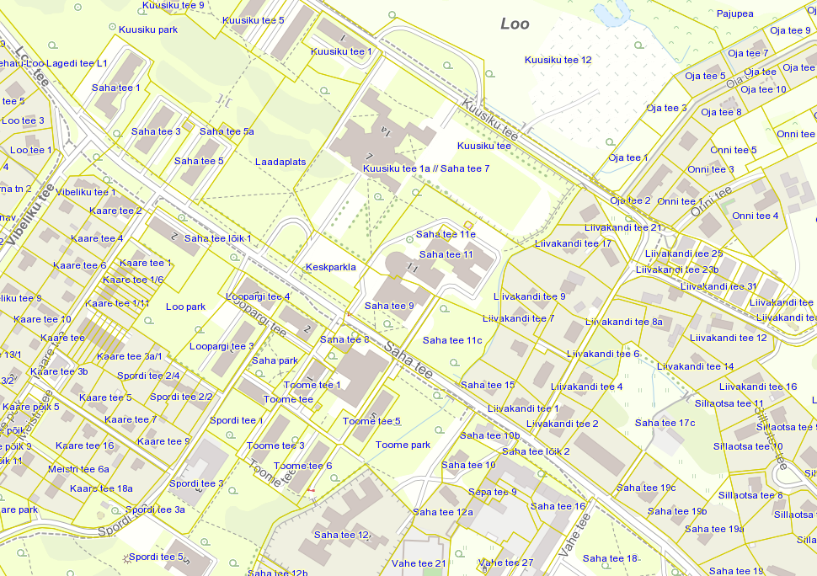

Koostaja:
Tiina Skolimowski
planeeringuspetsialist

Jõelähtme Vallavolikogu 11.04.2024 otsuse nr ___
„Loo alevik Saha tee 11 ja 11c maaüksuste ja lähiala detailplaneeringu algatamine, lähteülesande kinnitamine ja keskkonnamõju strateegilise hindamise algatamata jätmine“
LISA 2

Loo alevik Saha tee 11 ja 11c maaüksuste ja lähiala detailplaneeringu detailplaneeringu keskkonnamõju strateegilise hindamise vajalikkuse hinnang (eelhinnang)

Taust

Võimaliku planeeringuga kaasneva olulise keskkonnamõju hindamisel tuleb lähtuda keskkonnamõju hindamise ja keskkonnajuhtimissüsteemi seaduse1 (KeHJS) § 33 lõike 1 punktis 3 sätestatust. Kavandatav tegevus ei kuulu KeHJS § 6 lõikes 1 nimetatud tegevuste nimistusse, mille korral keskkonnamõju strateegilise hindamise (KSH) läbiviimine on kohustuslik. Kui kavandatav tegevus ei kuulu KeHJS § 6 lõikes 1 nimetatute hulka, peab otsustaja selgitama välja, kas kavandatav tegevus kuulub KeHJS § 6 lõikes 2 nimetatud valdkondade hulka. Vastavalt KeHJS § 6 lõikes 4 on Vabariigi Valitsuse 29.08.2005 määruses nr 224 „Tegevusvaldkondade, mille korral tuleb anda keskkonnamõju hindamise vajalikkuse eelhinnang, täpsustatud loetelu“ (VV määrus) täpsustatud KeHJS § 6 lõikes 2 nimetatud tegevusvaldkonnad, mille kohta peab otsustaja andma eelhinnangu, kas tegevusel on oluline keskkonnamõju.

Lähtuvalt KeHJS § 33 lõike 2 punktist 1 tuleb vajadusel keskkonnamõju strateegiliselt hinnata, kui tehakse muudatusi üldplaneeringusse ja punktist 3, kui koostatakse detailplaneering PlanS § 142 lõike 1 punktis 1 või 3 sätestatud juhul. Lähtuvalt PlanS § 124 lõikest 6 ja § 142 lõikest 6 ning KeHJS § 33 lõike 2 punktist 3 tuleb üldplaneeringut muutva detailplaneeringu KSH vajaduse tuvastamiseks läbi viia KeHJS § 33 lõigetes 3-5 esitatud kriteeriumitel põhinev eelhindamine.

KeHJS § 33 lõike 3 kohaselt tuleb detailplaneeringu elluviimisega kaasneva KSH vajalikkuse üle otsustada lähtudes detailplaneeringu iseloomust ja sisust, detailplaneeringu elluviimisega kaasnevast keskkonnamõjust ja eeldatavalt mõjutatavast alast ning § 33 lõikes 6 nimetatud asutuste seisukohtadest.
Eelhinnangu koostamisel on lähtutud KeHJS § 33 lõigetes 3 –6 toodud nõuetest ning Keskkonnaameti kodulehel olevast juhendist: Eelhindamine. KSH eelhindamise juhend otsustaja tasandil, sh Natura eelhindamine (Tallinn, 2018).

1. Strateegilise planeerimisdokumendi ja kavandatava tegevuse lühikirjeldus

Detailplaneeringu koostamise eesmärgiks on Saha tee 11 olemasoleva Teeninduskeskuse lammutamise järgselt luua eeldused ja võimalused uue ja tänapäevase keskkonna kujundamiseks äri-, büroo ja eluhoonete rajamiseks koos neid teenindava taristu sh liiklus- ja parkimiskorralduse, haljasalade ja väliinventari lahenduste välja töötamisel. Juurdepääs planeeringu alale on tagatud munitsipaalomandis olevatelt Saha tee lõik 1, Saha tee lõik 2 ja Keskparkla maaüksuselt.
Planeeritava ala suuruseks on määratud ca 1,8 ha.

2. Seotus teiste strateegiliste planeerimisdokumentidega

2.1 Missugusel määral mõjutab strateegiline planeerimisdokument teisi strateegilisi planeerimisdokumente, arvestades nende kehtestamise tasandit:

Harjumaakonnaplaneering 2030+ kohaselt asub planeeringuala linnalise asustusega alal (kompaktse asustusega arenguks sobilikul alal).

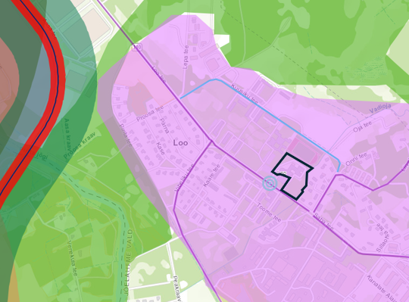
Joonis 1. Väljavõte Harju Maakonna planeeringust 2030+.

Alal kehtiva Jõelähtme valla Loo aleviku, Liivamäe küla, Saha küla ja Nehatu küla üldplaneeringu kohaselt asub planeeritav maa-ala tiheasustusalal, mille juhtotstarbeks on määratud ärimaa põhijuhtfunktsiooniga keskuse ala. Üldplaneeringu kohaselt on keskuse ala maa, kus asuvad elamud, ameti- ja valitsusasutused, äri- ja büroohooned, haridus-, kultuuri- ja kogunemisasutused ning kus funktsioonide eristamine ei ole üldplaneeringus otstarbekas või võimalik. Keskusala iseloomustab mitmekesisus ja funktsionaalse avatud ruumi rohkus. Ala keskuse funktsiooni tuleb rõhutada nii arhitektuuriliselt ala eriilmeliseks kujundamise kaudu kui ka täiendavalt avaliku teenuse suunamisega keskusalale.

Algatatava detailplaneeringuga eesmärgiks on kavandada kaasaegse ruumilahenduse põhimõtetega kooskõlas olev äri-, büroo ja eluhoone(te) püstitamine. Seega on detailplaneering koostamine kirjeldatud eesmärgil kooskõlas kehtiva üldplaneeringu maakasutuse juhtotstarbega. Algatatava detailplaneeringu lahendusest tingituna ning funktsionaalselt parima ruumilahenduse saavutamiseks võib tekkida vajadus üldplaneeringu muutmiseks Vadioja 25 m ehituskeeluvööndi vähendamiseks. Sellest tulenevalt algatatakse käesolev detailplaneering kehtivat üldplaneeringut muutvana.

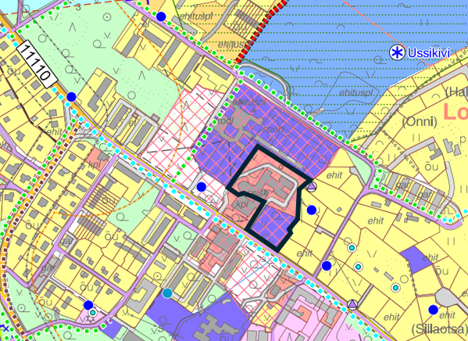
Joonis 2. Väljavõte Jõelähtme valla Loo aleviku, Liivamäe küla, Saha küla ja Nehatu küla üldplaneeringust.

Koostamisel oleva Jõelähtme valla üldplaneeringu (vastu võetud Jõelähtme Vallavolikogu 12.04.2018 otsusega nr 62) kohaselt jääb planeeringuala keskuse maa-alale, kus võivad kontsentreeritult asuda elu, ameti- ja valitsushoonete, kaubandus- ja teenindushoonete, büroo, kultuuri- ja spordihoonete, ühtselt toimiva kaubandus-, teenindus- ja meelelahutuskeskuse, vaba aja veetmise ning muude keskusesse sobivate maakasutuse juhtotstarbega maa-alad, sh haljasalad ja parkmetsad. Maa-ala üldiste kasutus- ja ehitustingimuste kohaselt tuleb detailplaneeringu koostamisel lähtuda muuhulgas võimalikult mitmekesise ja avalikult kasutatava ruumi loomise põhimõttest, tagada avalikult kasutatavate haljas- ja pargialade olemasolu, parkimiskohtade vajadus maa-ala kasutusotstarbest tulenevalt ning võimalikult ohutu ja loogiline liikluskorraldus. Hoonete lubatud kõrgus Loo alevikus keskuse- või ärihoonete rajamiseks on kuni 35 m. Kavandataval puudub vastuolu koostamisel oleva üldplaneeringuga.

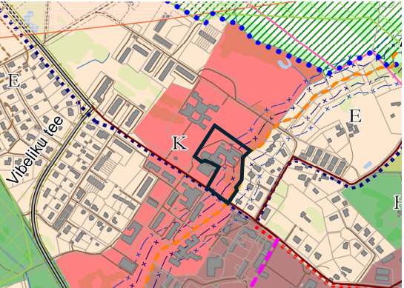
Joonis 3. Väljavõte koostatavast Jõelähtme valla üldplaneeringust üldplaneeringust.

Jõelähtme valla ühisveevärgi ja -kanalisatsiooni arendamise kava aastateks 2018-2029 kohaselt kuulub ala ÜVK piirkonda, kus tegutsev valla vee-ettevõtja Loo Vesi OÜ.

2.2 Strateegilise planeerimisdokumendi, sealhulgas jäätmekäitluse või veekaitsega seotud planeerimisdokumendi tähtsus Euroopa Liidu keskkonnaalaste õigusaktide nõuete ülevõtmisel

KeHJS on sätestatud põhimõte, et kui detailplaneeringuga planeeritakse võimalikku olulist keskkonnamõju kaasa toovat tegevust või sellega muudetakse kõrgemalseisvat strateegilist planeerimisdokumenti (üldplaneeringut), siis tuleb kaaluda keskkonnamõjude strateegilise hindamise teostamist. Põhimõte kaaluda keskkonnamõju strateegilise hindamise teostamist on kooskõlas ka Euroopa Liidu keskkonnaalaste õigusaktidega, sest vastava põhimõtte sätestab ka Euroopa Parlamendi ja Nõukogu direktiiv 2011/92/EL.

Samuti tuleb rakendada detailplaneeringu menetluses Euroopa Liidu keskkonnaalastes õigusaktides sätestatud säästvuse, ettevaatlikkuse ja vältimise põhimõtteid. Detailplaneeringu realiseerumisel ei minda vastuollu Euroopa Liidu keskkonnaalaste õigusaktidega.

2.3 Strateegilise planeerimisdokumendi asjakohasus ja olulisus keskkonnakaalutluste integreerimisel teistesse valdkondadesse

Jõelähtme valla arengukavas aastateks 2023-2035 kohaselt on Jõelähtme vallal 5 strateegilist eesmärki:

- Looduslähedane keskkond- Jõelähtme elukeskkond on looduslähedane ja vastab kõigi selle piirkondade elanike vajadustele. Majandustegevus on kantud rohelisest ja säästvast mõtteviisist ning sellest tulenev kahju loodusele on viidud miinimumini.
- Turvaline ja inimest hoidev vald- Kodus peab tekkima tunne, et oled seal hoitud ning seal on turvaline olla. Selle tunde kujundamiseks vallas arendame koostööd, ennetustegevusi ja turvalisust valla sotsiaal- ja tervishoiuteenuste pakkumisel ning siseturvalisuse tagamisel.
- Võimestav haridus ja noorsootöö- Noored on valla tulevik ning neist saavad terved, ennastjuhtivad ja ettevõtlikud kodanikud. Selleks tagame hariduse ja noorsootöö uuenduslikkuse ja kogukondlikkuse ja loome atraktiivsed ja toetavad töötingimused haridus-ja noortevaldkonna töötajatele.
- Looduslähedane ettevõtlus ja turism- Ettevõtlust ja turismi arendatakse, lähtudes valla suurimatest väärtustest- meie inimestest ja loodusest. Soosime ettevõtluse arengut, mis panustab elanikesse ning kujundame Jõelähtme vallast tuntud loodusturismi sihtpaiga.
- Kogukonnakeskne kultuur ja sport- Valla kultuuri, spordi ja vaba aja võimaluste olulisim roll on ühendada kogukonda ja luua elanikes kuuluvustunnet. Seetõttu arendame elanikele võimalusi igas eluetapis neis kodu lähedal osaleda ning kujundada kultuuri, mis on põimitud läbi valla pärandiga.

3. Mõjutatava keskkonna kirjeldus

Loodusvarade väljaselgitamisel ja keskkonna vastupanuvõime hindamisel lähtutakse Maa-ameti muldade, geoloogia, kitsenduste, maardlate, looduskaitse ja Natura 2000, kultuurimälestiste ja maaparandussüsteemide kaardirakenduste ning EELIS, Keskkonnaagentuuri andmetest.

3.1 Maakasutus

Planeeringuala hõlmab alljärgnevaid maaüksusi:
- Saha tee 11 (katastritunnus: 24504:003:1013, sihtotstarve: ärimaa 100%, pindala: 11952 m²);
- Saha tee 11c (katastritunnus: 24504:003:0818, sihtotstarve: üldkasutatav maa 100%, pindala: 4840 m²);
- Saha tee 11e (katastritunnus: 24504:003:1014, sihtotstarve: tootmismaa 100%, pindala: pindala:176 m²);
- Saha tee 13a Saha tee 13a (katastritunnus: 24504:003:0046, sihtotstarve: ärimaa 100%, pindala: 50 m²);
- osa Saha tee lõik 2 maaüksusest ca 400 m² ulatuses (katastritunnus: 24504:003:0964, sihtotstarve: transpordimaa 100%).

Ehitisregistri andmete kohaselt asuvad Saha tee 11 kinnistul teeninduskeskus (ehr kood 120282172) ning skatepark ( ehr kood 220604992). Saha tee 11e kinnistul asub alajaam ( ehr kood 120685517) ning Saha tee 13a kinnistul asub konteinertelefonijaam ( ehr kood 120215250).

Planeeringuala piirneb järgmiste kinnistutega:
- Kuusiku tee 1a // Saha tee 7 (katastritunnus 24504:003:0674, sihtotstarve: Ühiskondlike ehitiste maa 100%);
- Liivakandi tee 13 (katastritunnus 24504:003:0244, sihtotstarve: elamumaa 100%);
- Liivakandi tee 9 (katastritunnus 24504:003:0409, sihtotstarve: elamumaa 100%);
- Liivakandi tee 7 (katastritunnus 24504:003:0408, sihtotstarve: elamumaa 100%);
- Liivakandi tee 5 (katastritunnus 24504:003:0241, sihtotstarve: elamumaa 100%);
- Saha tee 15 (katastritunnus 24504:003:0252, sihtotstarve: elamumaa 100%);
- Saha tee lõik 2 (katastritunnus: 24504:003:0964, sihtotstarve: transpordimaa 100%);
- Saha tee 9 (katastritunnus 24504:003:0050, sihtotstarve: ärimaa 100%);
- Keskparkla (katastritunnus: Saha tee lõik 1 (katastritunnus: 24504:002:0596, sihtotstarve: transpordimaa 100%).

3.2 Vee kasutus ja kitsendused

Planeeringuala asub ÜVK piirkonnas. Piirkonna vee-ettevõtja on Loo Vesi OÜ.

Planeeritaval alal kehtivad kitsendused:
- Vadioja veekaitsevöönd; 10 m
- Vadioja ehituskeeluvöönd; 25 m;
- Vadioja piiranguvöönd; 50 m;
- sidega seotud kitsendused;
- kaugküttega seotud kitsendused;
- elektriga seotud kitsendused.

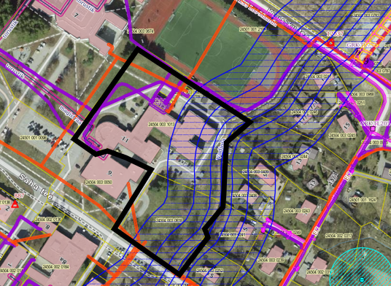
Joonis 4. Planeeringuala ja sellel paiknevad kitsendusi põhjustavad objektid (allikas: Maa-amet 2024).

3.3 Muude loodusressursside kasutus

Kavandatava tegevusega kaasneb vajadus energia, ehitusmaterjalide, kütuse jms järele, kuid mitte mahus, mis põhjustaks olulist keskkonnamõju.

3.4 Looduskeskkonna kirjeldus
3.4.1 Pinnas

Vaadeldav ala paikneb Põhja-Eesti rannikumadalikul õhukese pinnakattega alal. Maa-ameti geoloogia kaardirakenduse järgi avaneb aluspõhjas Kõrgekalda kihistu (O2kr; Kesk-Ordoviitsiumi ladestiku Kõrgekalda kihistu savikas lubjakivi ja mergel).

Planeeringualal põhjavee looduslik kaitstus maapinnalt lähtuva punkt- või hajureostuse suhtes praktiliselt puudub. Maapinna kõrgusmärgid on planeeringuala põhjaosas 34 m ning on langusega Vadioja ning Saha tee suunas, kus kõrgusmärgid on 32,5 m.

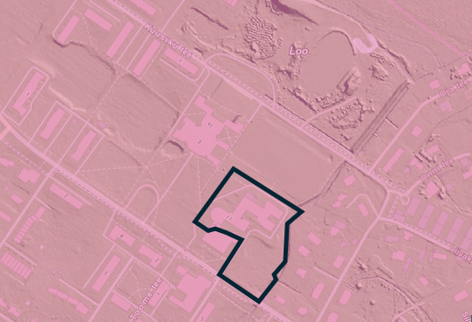
Joonis 5. Põhjavee kaitstus piirkonnas (tumeroosa- kaitsmata põhjaveega ala).

Eestis varieerub pinnaseõhus mõõdetud radoonisisaldus enamasti 23–75 kBq/m³ piirides, kuid võib ületada kohati 500 kBq/m³ piiri. Selleks, et Rn-sisaldus majade siseõhus ei ületaks paljudes EL maades tunnustatud viitetaset 200 Bq/m³, ei peaks radoonisisaldus pinnaseõhus ületama 50 kBq/m³. Vastavalt Harjumaa pinnase radooniriski kaardile on planeeritaval alal kõrge radoonisisaldusega pinnas (50 - 150 kBq/m³).

Planeeringualal on teostatud ehitusgeodeetilised uuringud 1980.aastal ning 1989.aastal.

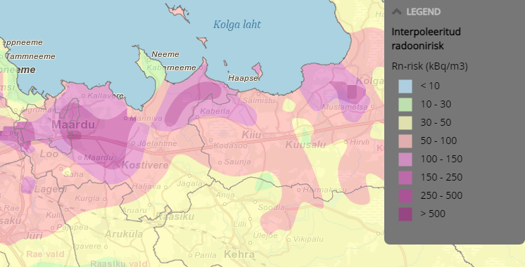

Joonis 6. Väljavõte Eesti pinnase radooniriski kaardist.

Maa-ameti Eesti mullastiku teemakaardi andmete kohasel leiduvad alal:
Gleistunud õhukesed paepealsed mullad (Kh’’g), õhukesed paepealsed mullad (Kh’’), õhukesed paepealsed gleimullad (Gh’’) ning koreserikkad leostunud gleimullalad ja leostunud gleimuld (70% Gor; 30% Go).

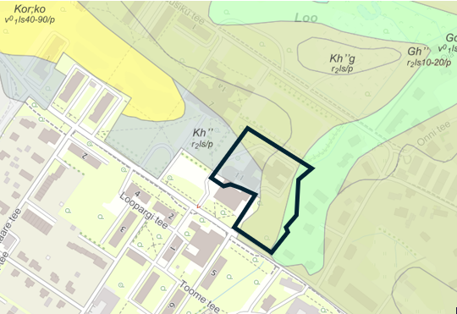
Joonis 7. Väljavõte Maa-ameti mullastiku kaardirakendusest.

3.4.2. Taimkate ja loomastik

Planeeringuala asub tiheasustusalas hoonestatud kinnistute vahel. Planeeringualal kasvavad üksikud okaspuud ning hajusalt üksikuid erinevaid lehtpuid. Väärtuslikke taimekooslusi alal teadaolevalt ei leidu, samuti ei sobi ala loomastikule elupaigaks.

3.4.3. Veestik

Planeeringualal põhjavee looduslik kaitstus maapinnalt lähtuva punkt- või hajureostuse suhtes praktiliselt puudub. Planeeringuala läbib on 3,8 km² valgalaga ning 3,1 km pikkusega veekogu Vadioja (VEE1092804), mis ei ole avalik ega ole avalikult kasutatav veekogu. Vadioja suubub Saha peakraavi (VEE1092800). Vadioja on Keskkonnaregistrisse kantud alles 2016. aastal. Piirkonnas puuduvad maaparandussüsteemid.

3.4.4 Nõrgvesi

Kavandatava tegevusega eeldatavalt nõrgvett ei kaasne, kuna kinnistul ning lähiümbruses teadaolevalt jäätmeid ladestatud ei ole ning pinnase reostust ei esine.

3.5 Kaitstavad loodusobjektid ja Natura 2000 võrgustiku alad

Planeeringualast ca 300 m kaugusel Loo aasnelgi ja kuninga-kuuskjala püsielupaik (KLO3001652) ning Loo aasnelgi ja kuninga-kuuskjala sihtkaitsevöönd (KLO3101883).

Aasnelk (Dianthus superbus) on Eestis väheneva arvukusega taim, mis on Eesti punase nimestiku järgi ohustatud seisus ning on arvatud looduskaitseseaduse alusel vähearvuka ja ohustatud liigina II kategooria kaitsealuste liikide hulka. Peaaegu kolmandik kogu aasnelgi Eesti populatsioonist (kõige enam levinud Harju-, Hiiu-, Tartu- ja Läänemaal) kasvab keskkonnaregistri järgi Tartu maakonnas. Liigi peamisteks ohuteguriteks on niitude (aruniitude) võsastumine niitmise või karjatamise katkemisel.

Kuninga-kuuskjalg (ka suur kuuskjalg) (Pedicularis sceptrum-carolinum) on soomukaliste sugukonda kuuskjala perekonda kuuluv mitmeaastane rohttaim.

3.6 Ajaloolise, kultuurilise või arheoloogilise väärtusega maastikud ja kohad

Planeeringualal ning selle läheduses puuduvad pärandkultuuriobjektid ning kultuurimälestised.

4. Tegevusega eeldatavalt kaasnev mõju

4.1 Mõju pinnasele

Ehitamise käigus avaldatakse pinnasele olulist negatiivset mõju. Mõjud on lokaalsed, lühiajalised ja pöördumatud (hoonete, tehnovõrkude rajamine). Mõju kasvupinnasele on oluline, kuid negatiivset mõju kasvupinnasele saab vähendada kasvupinnase eemaldamisega, ladustamisega kuhilates ja selle hilisema kasutamisega haljastustöödel. Kaevanditest eemaldatud pinnast saab kasutada (sõltuvalt materjalist) osaliselt kohapeal täite- ja tasandustöödel. Kaevanditest eemaldatud pinnase koguste ja hilisema käitlemise kohta info puudub. Täpne mõju suurus ja ulatus ei ole teada, kuid see ei ole oluliselt negatiivne. Tööde käigus võib sõltuvalt kaevetööde sügavusest, ilmastikutingimustest ja kasutatavast tehnoloogiast, ehitusaladele koguneda sademe- ja pinnavett. Kui liigvee kogumisel ja ärajuhtimisel jälgitakse reostamise vältimiseks seadmete ja masinate ning keskkonnale ohtlike ainete hoidmise ja kasutamise nõudeid, on oht looduskeskkonna reostamiseks väike.

4.2 Mõju veestikule

Planeeringuala asub üvk-alal ning jääb vee-ettevõtja OÜ Loo Vesi teeninduspiirkonda. Tekkivad reoveed kanaliseeritakse ühiskanalisatsiooni ja puhastatakse nõuetekohaselt. Kavandatu ei too kaasa seega lokaalset saasteainete juhtimise vajadust vette või pinnasesse.

Planeeringualal on põhjavesi looduslikult kaitsmata maapinnalt lähtuva punkt- või hajureostuse suhtes. Tuleb jälgida, et töid teostatakse tehniliselt korras seadmetegea ning õigete töövõtetega. Ehitustegevus mõjutab pinnavett põhiliselt kaevetegevuse ja sõidukitestmehhanismidest lekkida võivate ohtlike ainete läbi. Peamine võimalikku pinnavee reostamist leevendav meede on sobiva kaevetööde aja valimine – parim aeg kaevetööde tegemiseks on sademetevaesel perioodil. Tugevate sadude ajaks tuleks kaevetööd peatada. Teine võimaliku mõju allikas on ehitustöödega seotud mehhanismid. Seadmete juures võib ette tulla rikkeid, mille tulemusena võib keskkonda sattuda masinaõli ja kütust. Selle ohu vältimiseks tuleb tagada, et kasutatavad seadmed-mehhanismid oleksid tehniliselt korras. Samuti tuleb tagada reostustõrje vahendite olemasolu, millega saab kiiresti peatada reostuse levikut ning koguda kokku väiksem reostus (saepuru, absorbent, labidad, kogumiskonteiner jne.). Nende nõuete täitmisel on pinna- ja põhjavee reostumise oht väike. Nii on võimalik ehitusaegseid mõjusid minimeerida.

Eelistada tuleb lahendusi, mis võimaldavad sademeveest vabaneda selle tekkekohas, vältides sademevee reostumist. Veeseaduse § 129 lg-s 3 ei käsitleta sademeveest vabanemiseks kasutatavaid looduslähedasi lahendusi (nagu rohealasid, viibetiike, vihmaaedasid, imbkraave ja muid lahendusi, mis võimaldavad sademeveest vabaneda eelkõige maastikukujundamise kaudu, vältides sademevee reostumist) sademevee suublasse juhtimisena. Sademeveest vabanemiseks kaaluda just eelnimetatud looduslähedasi lahendusi. Planeeritu kavandamisega ei kaasne eeldatavalt olulist mõju põhja- ja pinnaveele.

Algatatava detailplaneeringu lahendusest tingituna ning funktsionaalselt parima ruumilahenduse saavutamiseks võib tekkida vajadus üldplaneeringu muutmiseks Vadioja 25 m ehituskeeluvööndi vähendamiseks. Sellest tulenevalt algatatakse käesolev detailplaneering kehtivat üldplaneeringut muutvana.

Keskkonnaamet on 03.07.2020 kirjas nr 7-13/20/11317 ( edaspidi Keskkonnaameti kiri) andnud seisukoha koostatava Jõelähtme valla üldplaneeringu alusel taotletava ehituskeeluvööndi vähendamise osas. Vaadeldavat piirkonda on käsitletud alana 16. Keskkonnaamet on oma kirjas andnud nõusoleku Jõelähtme valla üldplaneeringu alusel taotletava Vadioja ehituskeeluvööndi vähendamiseks vaadeldaval alal nii vasak- kui ka paremkaldal 10 meetrini veepiirist.

Kirjas nr 7 13/20/11317 on Vadioja vaadeldava osa kohta öeldud, et ehituskeeluvööndi vähendamise ja võimaliku ehitustegevusega ei kaasne täiendavat negatiivset mõju kaldakooslustele. Enamik kinnistuid on hoonestatud ja hooldatud või varasemast inimtegevusest mõjutatud ning looduskooslused (peamiselt põõsastik) on säilinud vaid Vadioja vahetus kaldavööndis.
Puu- ja põõsarinne on veekogude kaldal oluline lähtuvalt veekogude vee- ja kaldavööndite omavahelisest olulisest ökoloogilisest sidususest, kaldapinnase erosiooniohust ja eritüübiliste elupaikade säilimisest, kuid eelkõige väikeveekogude puhul on oluline veekaitseline roll (kaitsmaks veekogu muuhulgas hajureostuse eest). Kavandatava ehituskeeluvööndi vähendamise ja edasise ehitustegevusega ei avaldata olulist negatiivset mõju asustusstruktuurile, kuna selle põhijooned on juba formeerunud (või formeerumas, arvestades kehtivate detailplaneeringutega). Ehituskeeluvööndi vähendamine ei tingi hoonestatud aladel olemasolevate kõlvikute ja kinnisasjade piiride muutmist.

4.3 Mõju kliimale

Kavandatava ehitustegevusega kaasneb ehitusmaterjalide tootmine ja tarbimine, mille käigus emiteeritakse muuhulgas õhku kasvuhoonegaase. Arvestades tegevuse mahtu ei ole oodata sellest tingituna olulist mõju kliimamuutustele. Kavandatava tegevuse kasutusetapis toimub liikluse ja inimeste arvu suurenemine antud alal, kuid otseselt ei ole tegu autode või inimeste arvu suurenemisega, vaid ümberpaiknemisega, mis summaarset kasvuhoonegaaside kogust ei suurenda. Hoone kasutusega kaasneb energia tarbimine nii kütte- kui elektrilahendustes. Arvestades tegevuse mahtu ei ole oodata sellest tingituna olulist mõju kliimamuutustele.

4.4 Müra, vibratsiooni, valguse ja õhusaaste mõju, sh lõhn ja kiirgus

Detailplaneeringu elluviimisega kaasnevad mõjud on seotud vana hoone lammutamisega ning uute hoonete ehitamisega ning võimalikud mõjud on eelkõige ehitusaegsed ajutised häiringud (nt ehitusaegne müra, vibratsioon) ja nende ulatus piirneb peamiselt planeeringuala ja lähialaga. Hilisema vibratsiooni kohta eelhinnangu tegemisel teave puudub.
Ehitusmüra piirväärtusena rakendatakse elamualadel kella 21.00 – 7.00 asjakohase mürakategooria tööstusmüra normtaset- päeval 50 dB ja öösel 40 dB. Alus keskkonnaministri 16.12.2016 nr 71 „Välisõhus leviva müra normtasemed ja mürataseme mõõtmise, määramise ja hindamise meetodid”. Hoonete projekteerimisel lähtuda Eesti Standard EVS 842:2003 „Ehitise heliisolatsiooninõuded. Kaitse müra eest“.

Tegevusega ei tohi ületada õhukvaliteedi tasemete piirväärtusi, mis on välja toodud keskkonnaministri 27.12.2016 määruses nr 75 „Õhukvaliteedi piir- ja sihtväärtused, õhukvaliteedi muud piirnormid ning õhukvaliteedi hindamispiirid“. Piirkonna ehitamise käigus võib tekkida mõningane negatiivne mõju tahkete osakeste (tolm) osas, mis on ajutine ja lokaalne ning edaspidi hoonete ekspluatatsiooniperioodil kütteseadmetest tulenevalt.

Õhusaaste on tõenäoline ehitustegevuse protsessis ehitusmasinate kasutuse tõttu. Peamiseks õhusaaste allikaks võib olla hoonete soojavarustus, mille lahendamisel kaaluda keskkonnasäästlikke tehnoloogiaid. Detailplaneeringu elluviimisega kaasnevad mõjud (õhusaaste, valgusreostus, müra, vibratsioon), mis võivad tekitada ohtu inimese tervisele ei suurene määral, mida saab pidada oluliseks. Samuti on õnnetuste esinemise tõenäosus väike. Kiirguse osas ei ole muutusi ette näha.
Planeeringuala asub tiheasustusalal hoonestatud kinnistute vahel ning olnud ka seni hoonestatud, suure tõenäosusega ei ole tegemist olulise keskkonnamõjuga.

4.5 Jäätmekäitlus ja energiamahukus

Ehitustegevuse käigus tekib väga erinevas koguses jäätmeid. Osa neist saab kasutada kohapeal, osa suunata uuesti kasutusse ja osa läheb utiliseerimisele. Olmejäätmeid tekib ehitustegevuse käigus eeldatavalt vähe. Tekkivate jäätmete koguseid ei ole teada. Hoonete kasutamisel tekivad eeldatavalt põhiliselt pakendijäätmed ja olmejäätmed. Ehitusega kaasnevad jäätmed viiakse taaskasutusse. Oluline mõju puudub. Jäätmete kogumise, veo, hoidmise, taaskasutamise ja kõrvaldamise korraldus, nende tegevustega seotud tehnilised nõuded ning jäätmetest tervisele ja keskkonnale põhjustatud ohu vältimise või vähendamise meetmed on sätestatud valla jäätmehoolduseeskirjaga. Konkreetsed tegevused on välja toodud jäätmehoolduseeskirjas. Tegevuse jäätmete- ja energiamahukust on võimalik piirata kasutades parimaid võimalikke tehnoloogiaid. Nõuetekohasel käitlemisel ei ületa jäätmetest tekkinud mõju eeldatavalt piirkonna keskkonnataluvust.

4.6 Mõju inimese tervisele või keskkonnale, avariiolukorrad

Planeeritava elluviimisega ei kaasne eeldatavalt ohtu inimese tervisele või keskkonnale, sh ei muutu õnnetuste esinemise tõenäosus.

Detailplaneeringu elluviimise järgselt täiendavate avariiolukordade tekkimist ette ei ole näha. Oht inimese tervisele avaldub hoonete rajamise ehitusprotsessis. Õnnetuste vältimiseks tuleb kinni pidada ehitusprojektis ning tööohutust määravates dokumentides esitatud nõuetest. Ehitusprotsessis tuleb kasutada vaid kvaliteetseid ehitusmaterjale ning ehitusmasinaid tuleb hooldada, et vältida võimalikku keskkonnareostust nt lekete näol. Töötajad peavad olema spetsiaalse hariduse ja teadmistega. Nii on võimalik vältida ka ohtu keskkonnale, mis võib tekkida, kui töötajad ei ole kompetentsed.

Detailplaneeringu elluviimise järgselt on võimalik, et esineb avariiolukordasid, mille tulemusena reostub või saastub pinnas, pinnavesi, põhjavesi, õhk. Võimalikud avariiolukorrad ja nende vältimise meetmed või nende korral käitumise lahendused on vajalik planeerimismenetluses läbi kaaluda. Reostusohtu pinnasele, pinna- ja põhjaveele võib põhjustada mõni suurem ja pikemaajaline avarii reoveetrassidega.

4.7 Mõju suurus ja ruumiline ulatus sh geograafiline ala ja eeldatavalt mõjutatav elanikkond

Nii maakonnaplaneeringu kui ka Jõelähtme valla koostatava üldplaneeringu kohaselt tuleb olemasolevaid asustusalasid tihendada ja laiendada. Planeeringuala asub tiheasustusalal ning kavandatu sobib olemasolevasse keskkonda.

Maakonnaplaneeringu kohaselt asub planeeringuala linnalise asustusega ala (kompaktse asustuse arenguks sobilikuks alal). Algatatava detailplaneeringuga eesmärgiks on kavandada kaasaegse ruumilahenduse põhimõtetega kooskõlas olev äri-, büroo ja eluhoone(te) püstitamine koos parkimiskohtadega. Kavandatu tõstab piirkonna atraktiivsust ning väärtust.

4.8 Eeldatavalt mõjutatava ala väärtus ja tundlikkus, sh looduslikud iseärasused, kultuuripärand ja intensiivne maakasutus

Kavandatav tegevus ei avalda eeldatavalt olulist mõju ala väärtusele ja tundlikkusele. Vastavalt Maa-ameti kaardirakendusele ei asu planeeringualal kultuurimälestisi ega pärandkultuuri objekte.

4.9 Mõju kaitstavatele loodusobjektidele ja Natura 2000 võrgustiku alale

Planeeringualal puuduvad kaitstavate taime- või loomaliikide elupaigad. Planeeringualale ega selle lähipiirkonda ei jää vääriselupaikasid. Aala jääb ka väljapoole rohevõrgustiku ala ja väljapoole väärtuslikuks maastikuks määratud ala.

Planeeringualast ca 300 m kaugusel Loo aasnelgi ja kuninga-kuuskjala püsielupaik (KLO3001652) ning Loo aasnelgi ja kuninga-kuuskjala sihtkaitsevöönd (KLO3101883).

Kavandataval tegevusel ei ole ebasoodsat mõju kaitstavatele loodusobjektidele, Natura 2000 võrgustiku aladele ega nende kaitse-eesmärkidele.

4.10 Mõju võimalikkus, kestus, sagedus ja pöörduvus, sealhulgas kumulatiivne ja piiriülene mõju

Mõjutatav elanikkond on seotud planeeringuala kontaktvööndiga.
Planeeringuala läheduses on kehtivad järgmised detailplaneeringud:
- Loo aleviku Keldri 1 ja 2 detailplaneering (kehtestatud Jõelähtme Vallavolikogu 27.11.2001 otsusega nr 75);
- Saha tee 8 ja 8a maaüksuste ja lähiala detailplaneering (kehtestatud Jõelähtme Vallavolikogu 12.10.2023 otsusega nr 156);
Väljastatud on ka projekteerimistingimused Loo alevikus Kuusiku tee 1a // Saha tee 7 maaüksusel Loo kooli hoone laiendamiseks ja teenuskeskuse hoone püstitamiseks (väljastatud Jõelähtme Vallavalitsuse 21.12.2023 korraldusega nr 1066).
Varem piirkonnas kavandatud muude arendustega koos ei ole oodata seonduvat olulist mõjude kumuleerumist või koosmõjude esinemist. Eeldatavalt olulist kumulatiivset mõju planeeringuga kavandatav tegevus ei oma.

Detailplaneeringu elluviimisega kaasnevad mõjud on seotud vana hoone lammutamisega ning uu(t)e hoone(te) ehitamisega ning võimalikud mõjud on eelkõige ehitusaegsed ajutised häiringud. Avariiolukordades esineda võivate mõjude ilmnemise tõenäosus oleneb sellise olukorra võimalikkusest. Õigete töövõtete ja tänapäevase tehnika kasutamisel ning ohutusnõuete järgimisel on nende esinemise tõenäosus väike. Kavandataval tegevusel puudub eeldatavalt piirülene mõju.

5. Asjaomaste asutuste seisukohad

KeHJS § 33 lg 6 kohaselt on KSH algatamise vajalikkuse kohta küsitud arvamust Keskkonnaametilt. Keskkonnamet esitas oma seisukohad kirjaga…
KeHJS § 33 lg 6 kohaselt on KSH algatamise vajalikkuse kohta küsitud arvamust Regionaal- ja Põllumajandusministeeriumilt, kes esitas oma seisukohad kirjaga…

6. Kokkuvõte

Detailplaneeringuga ei kavandata olulise keskkonnamõjuga tegevusi, millega kaasneks keskkonnaseisundi kahjustumist või loodusvarade taastumisvõime ületamist. Tegevustega kaasnevad võimalikud mõjud on vaid ehitusaegsed mõjud. Arvestades planeeringuala lähiümbrust ja keskkonnatingimusi ning asjaolu, et laneeringuga kaasnevad mõjud on eeldatavalt väikesed ning jäävad planeeringuala ning selle lähinaabrite ulatusse, ei kahjusta inimeste tervist, vara, ei põhjusta keskkonnas olulisi pöördumatuid muudatusi ega ületa eeldatavalt piirkonna keskkonnataluvust, võib keskkonnamõju strateegilise hindamise jätta algatamata. Keskkonnatingimustega arvestamine on võimalik planeerimisseaduse § 126 lõike 1 punkti 12 kohaselt detailplaneeringu menetluse käigus.

7. Eelhinnanguga tutvumise aeg ja koht

Eelhinnang kuulub detailplaneeringu vastuvõtmise ja avalikustamise materjalide hulka ning eelhinnanguga on võimalik tutvuda detailplaneeringu materjalide väljapaneku juures.

Koostaja:
Mailis Ental
keskkonnanõunik

